题：



思路：建立两个带头链表（方便尾插），小于放一个，大于放一个，然后连接起来

代码过程：（这题选三个典型的）

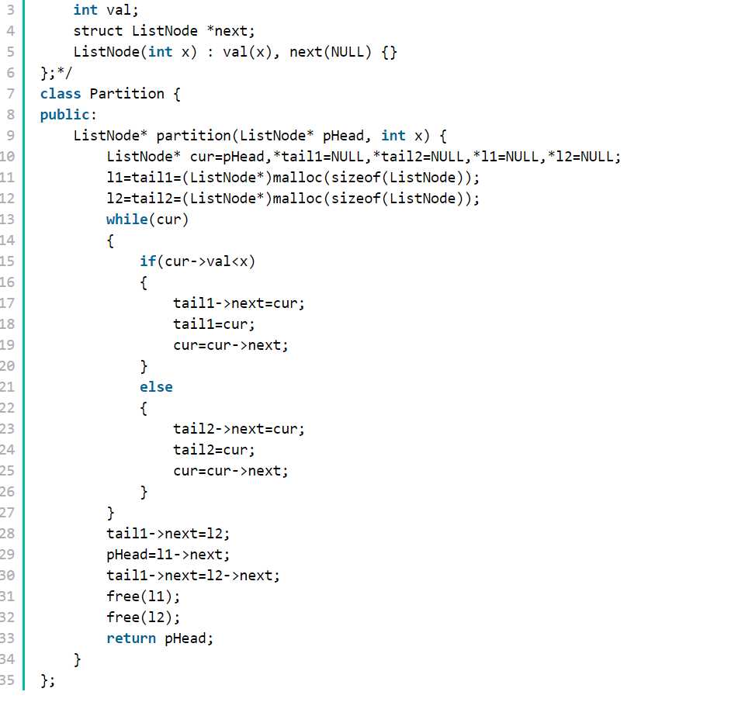

问题：1.没有考虑到倒数第二结点如果是在第二个链表里面的话它的指针还是指向最后一个节点，会形成一个环出不来

2．没考虑所有数都不小于x的情况

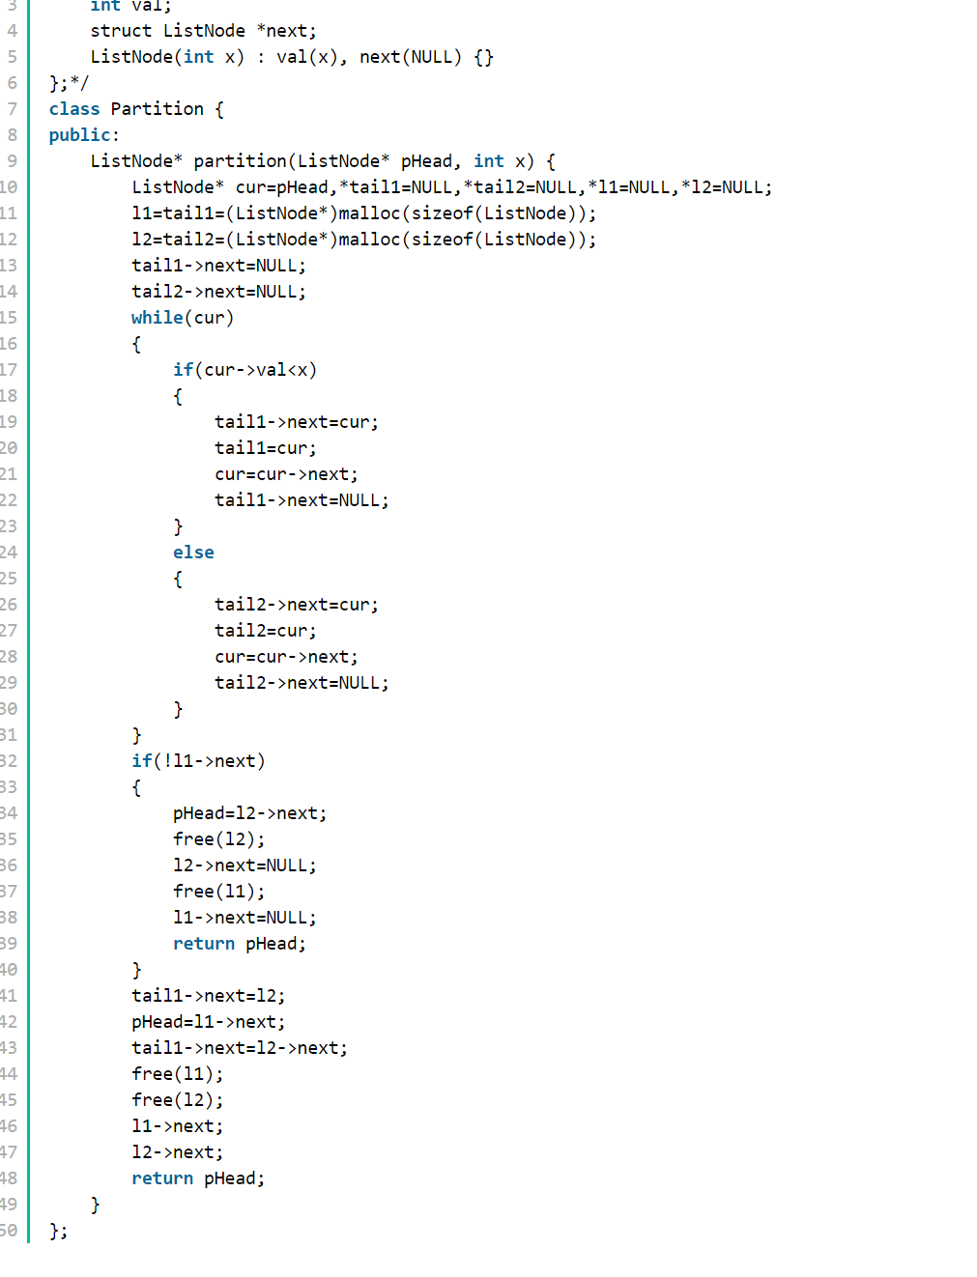

通过走读代码解决了上一个代码的两个的问题，但是补丁太多，太繁琐

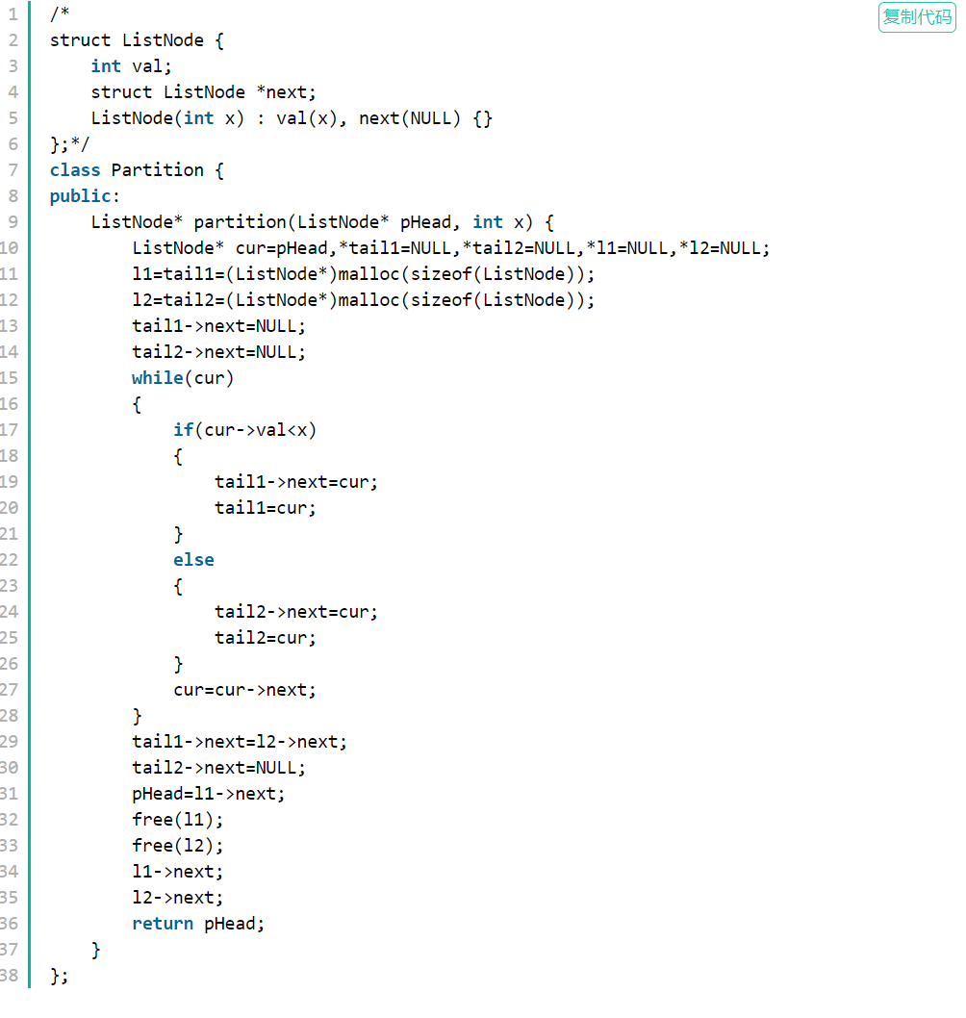

这个代码的优化一些细节，最大的优化就是把所有结点数字不小于x的情况归为普通了

题



思路1：用头删删掉链表中前半部分的结点，然后头插到另一个链表中，判断删除后的代码每个节点的值和新链表每个结点的值是否相等

思路2：把后半段结点逆置，然后比较两条支链的结点是否相同

思路1代码：

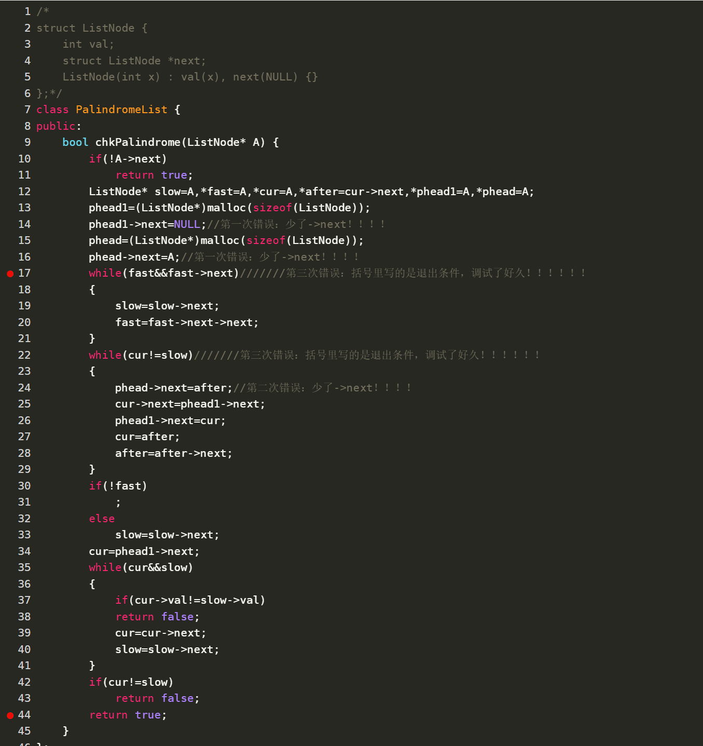

代码出现的问题在上面写出来了，归根到底是敲得太少了，所以总出现这样那样的低级错误。

思路二代码：

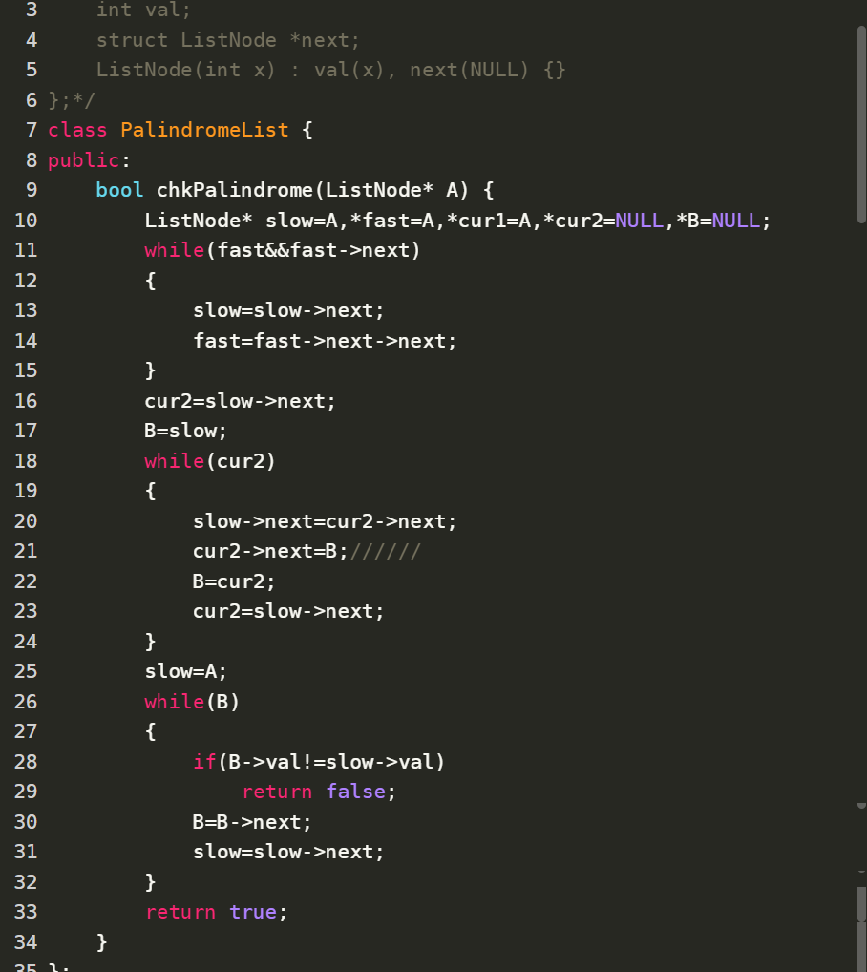

提交时出现的错误是第二条支链本应该是头插，要指向第一个结点，而不能总指向slow；

题：

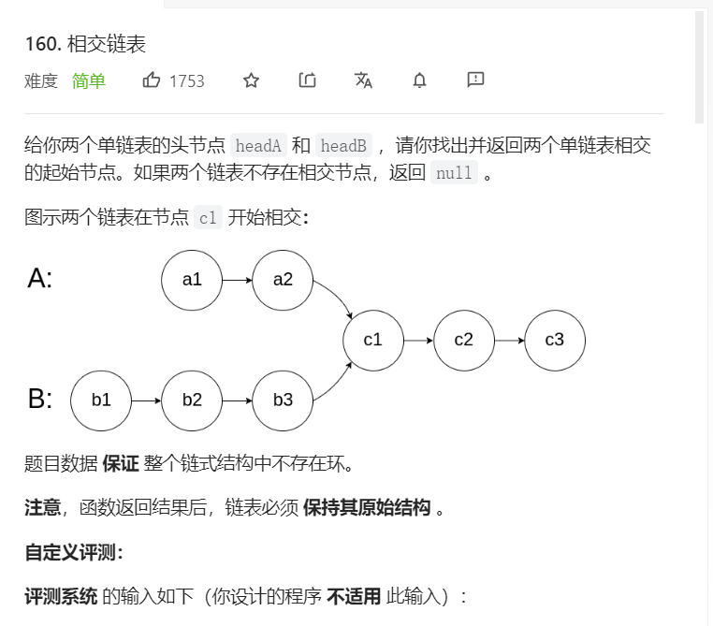



（第二种思路没想到专门用变量记录长度，也没想到靠尾结点地址相同判断是否相交）

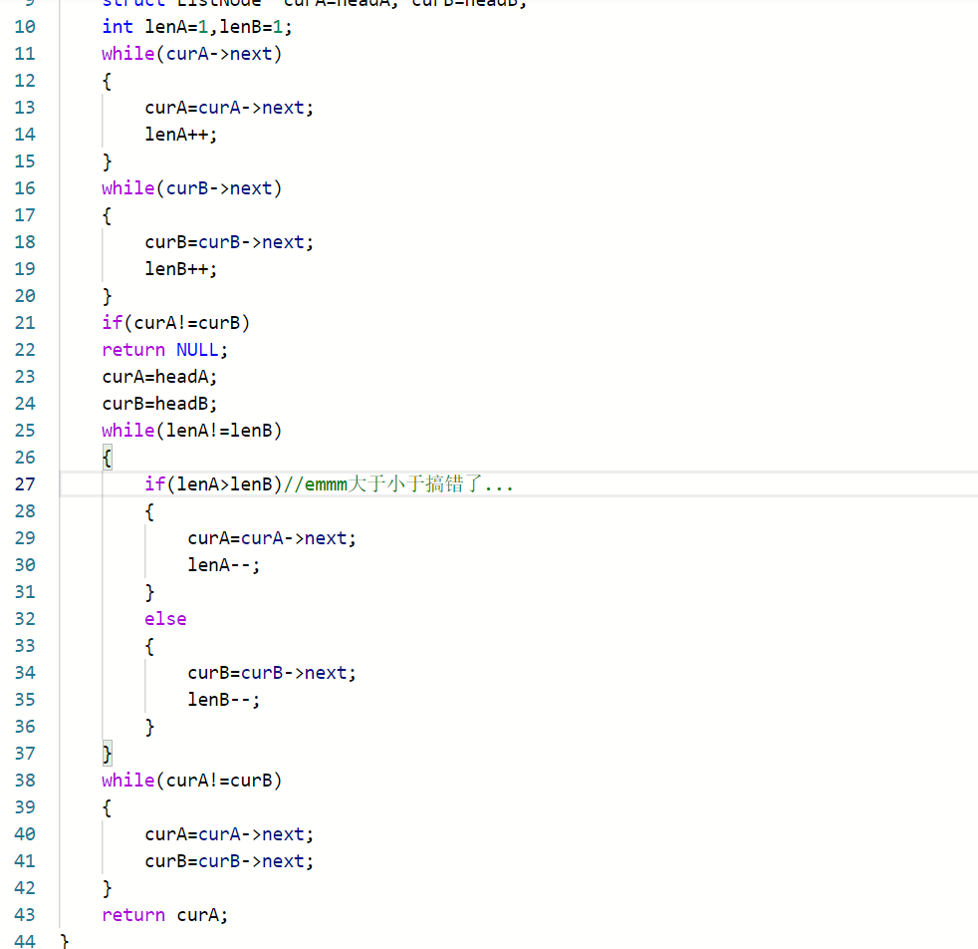

上面是第二种思路的解法

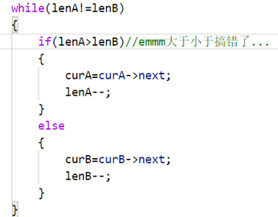 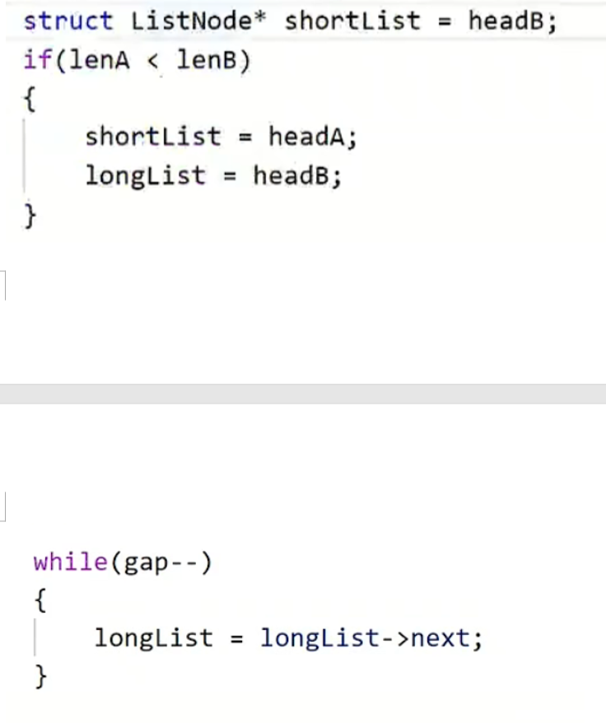

两种都可以，但是感觉第二种更好

题：

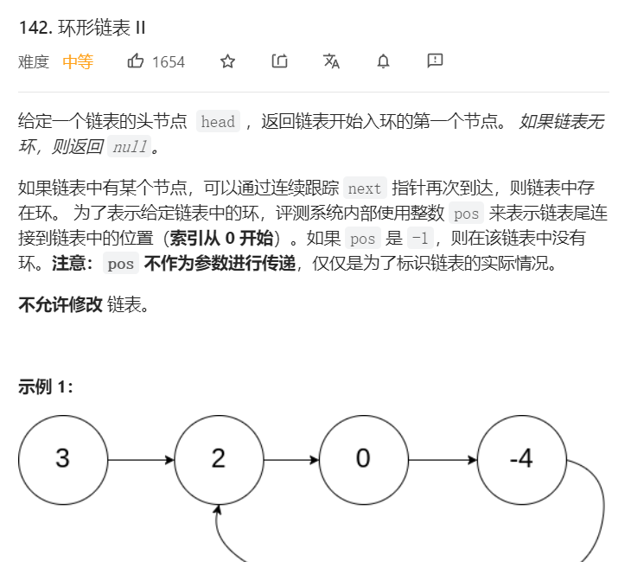

思路及证明：

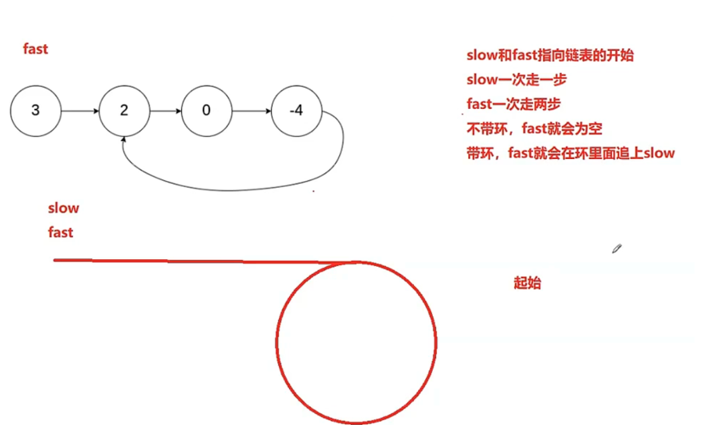 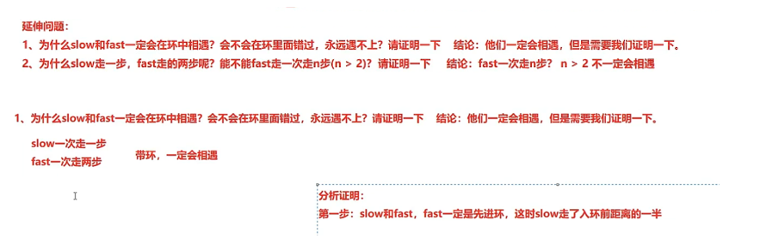 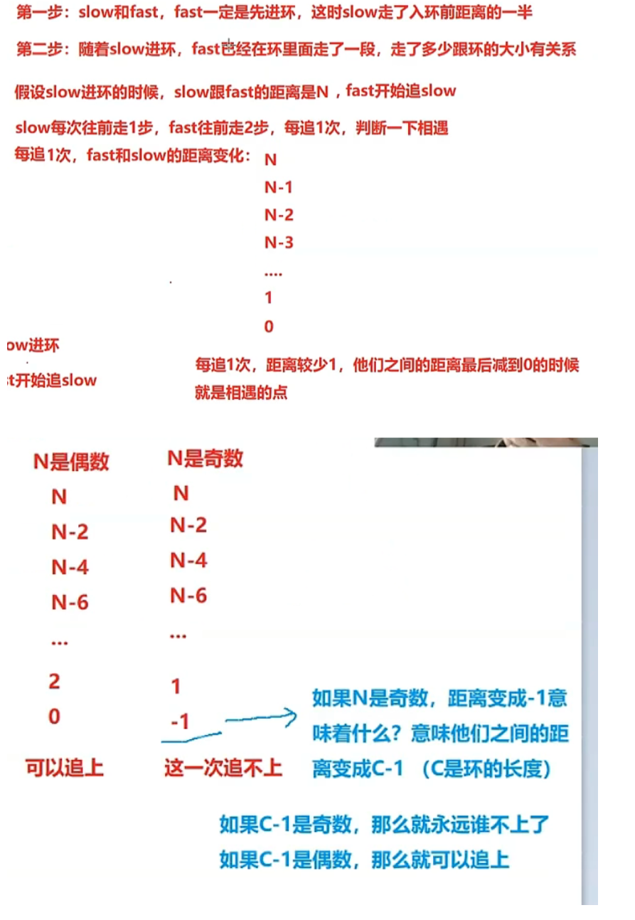 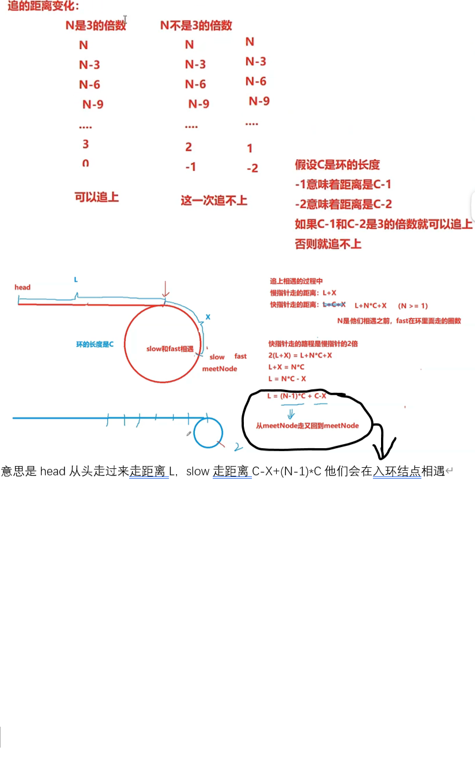 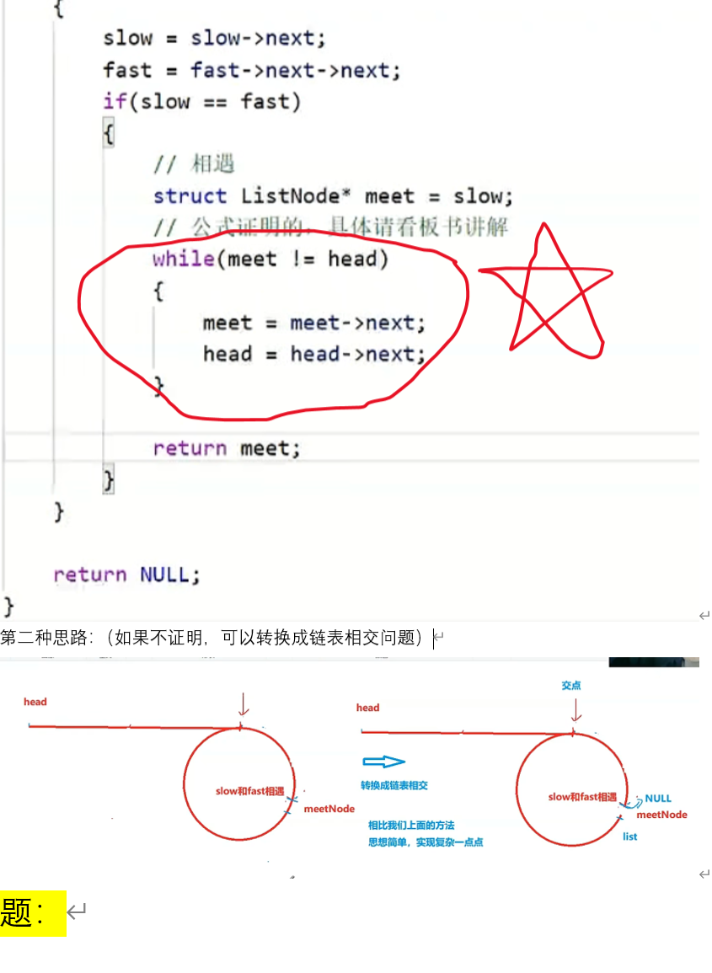

我的代码：

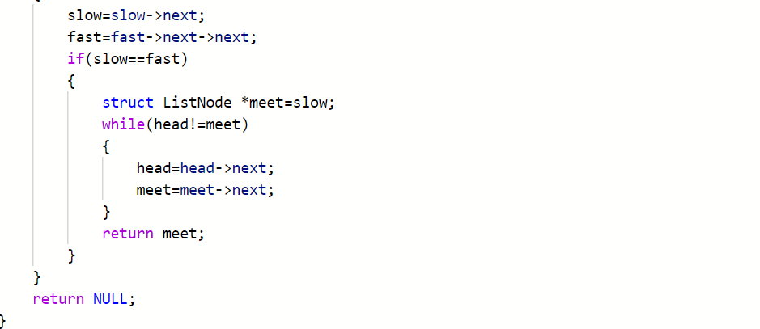

题：

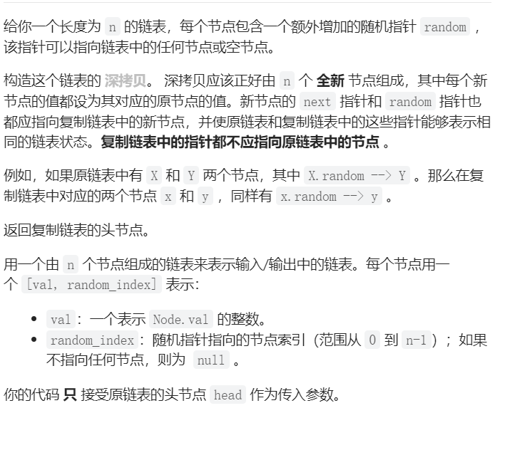

思路：

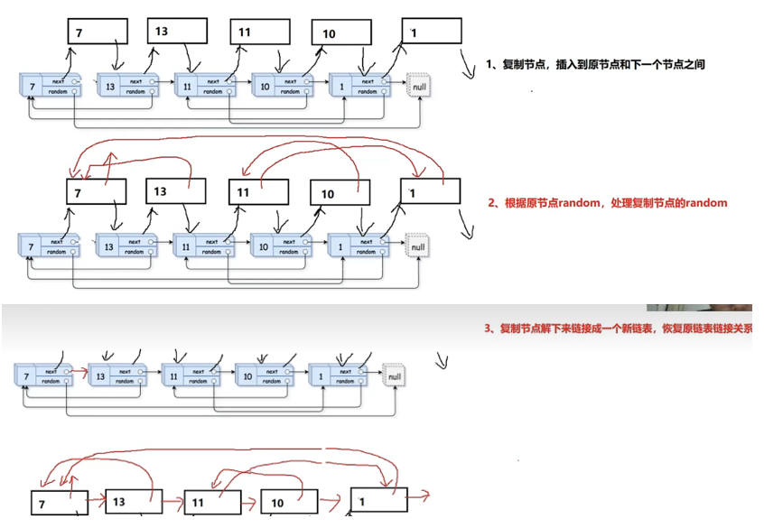

我的代码：

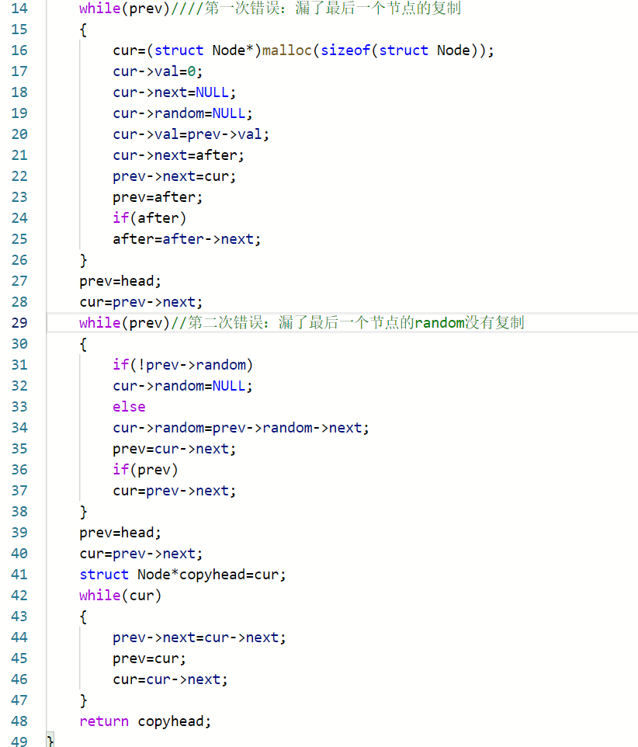

题：

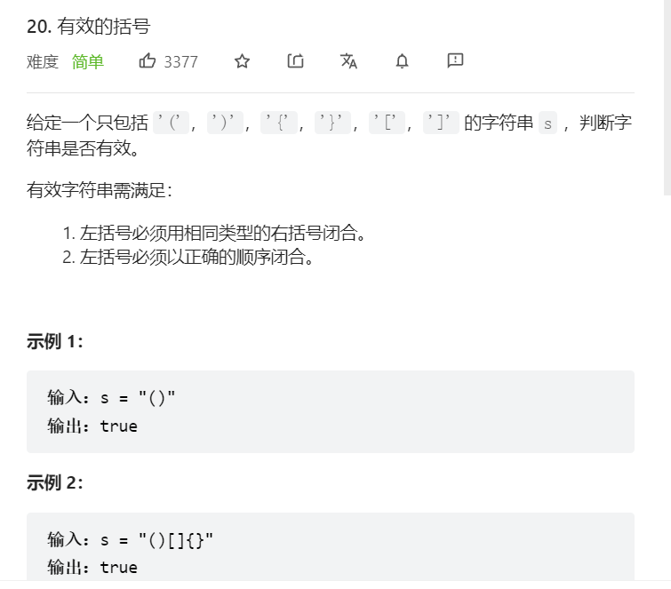

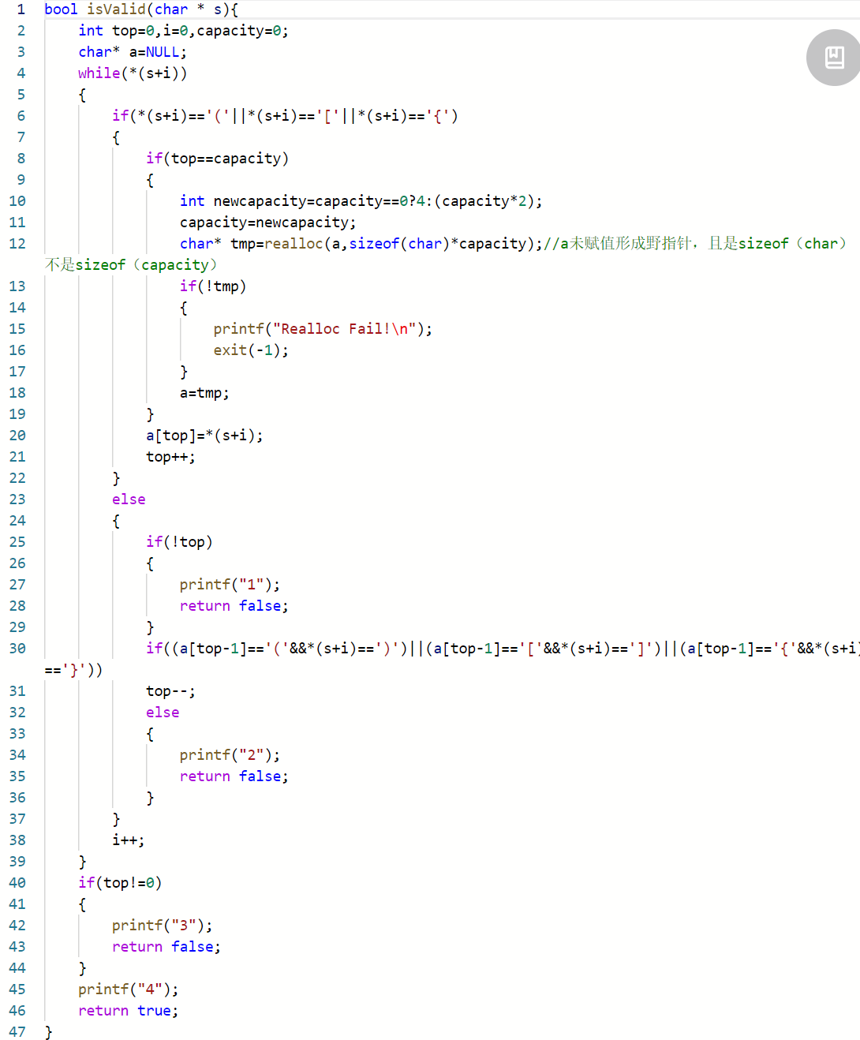

题：